**中医药宣传门户用户手册**

**快速入门**

**入口文件：pages/index.html 由于index.html在引用了其他文件，浏览器加载文件使用的是ftp文件传输协议，无法使用http协议，因此想要在本地跑此项目需要使用VS code的live Server扩展**

### 首页

系统首页如下：

在顶部导航栏中点击相应菜单项就可以跳转到相应页面：

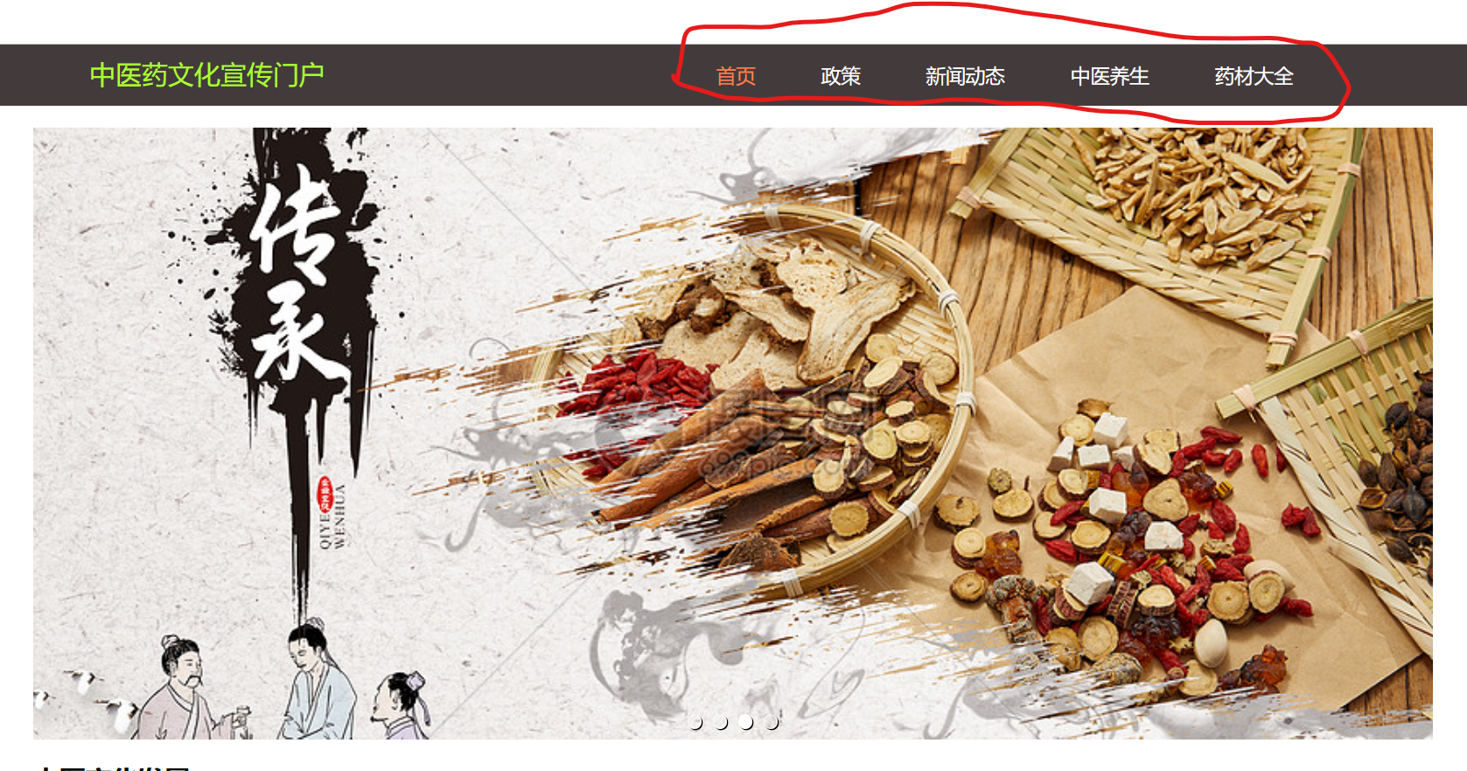

轮播图部分可以手动点击上一页，下一页查看图片：

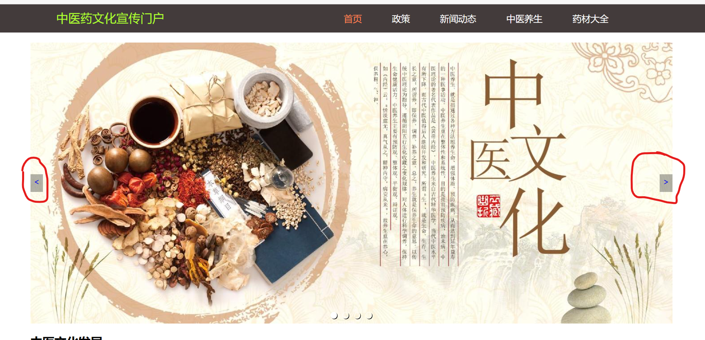

在发展史部分点击更多就会跳转到发展史详情页

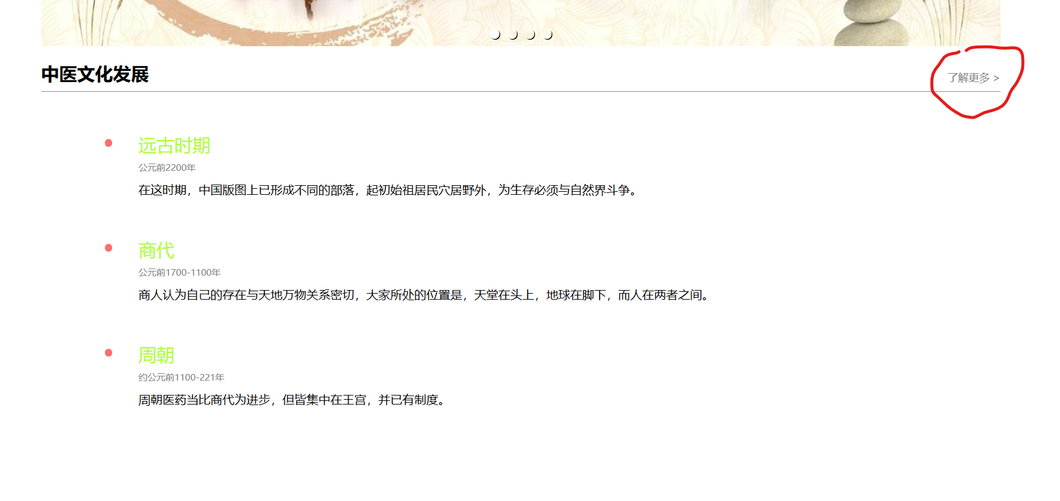

在名著卡片部分点击更多就会跳转到医学名著详情页：

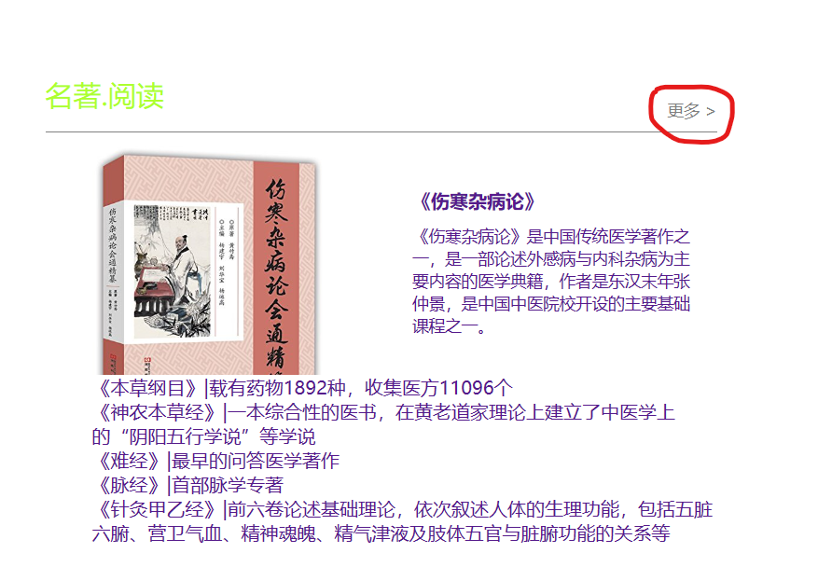

在非遗项目卡片部分点击更多就会跳转到非遗项目详情页。

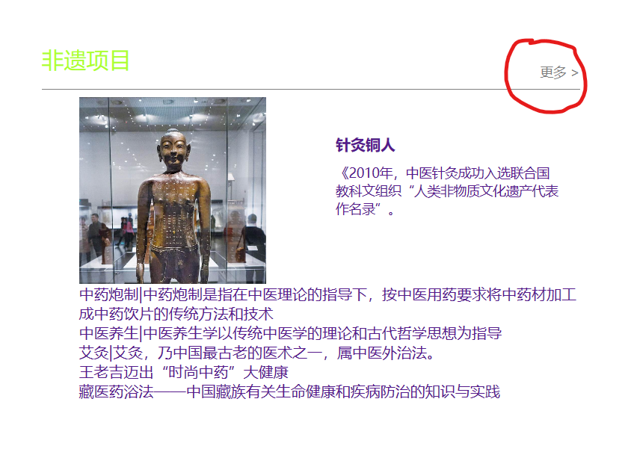

#### 发展史详情页面

在该页面可以浏览中医药的从古至今的发展史。

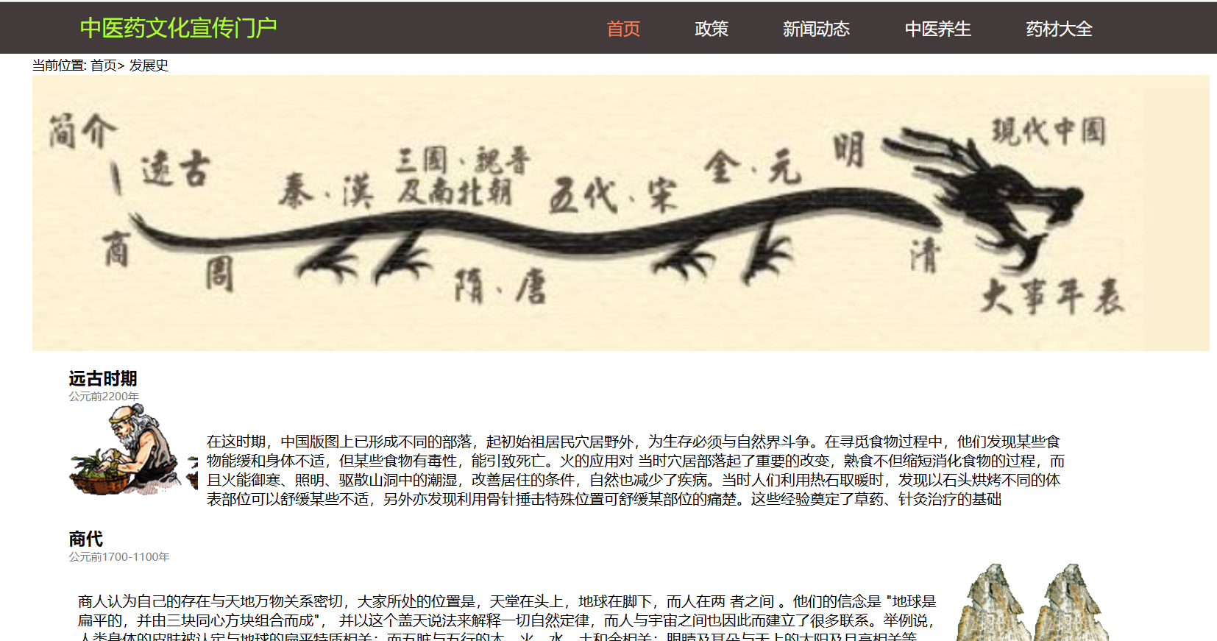

#### 医学名著详情页面

在该页面可以了解各类医学名著。

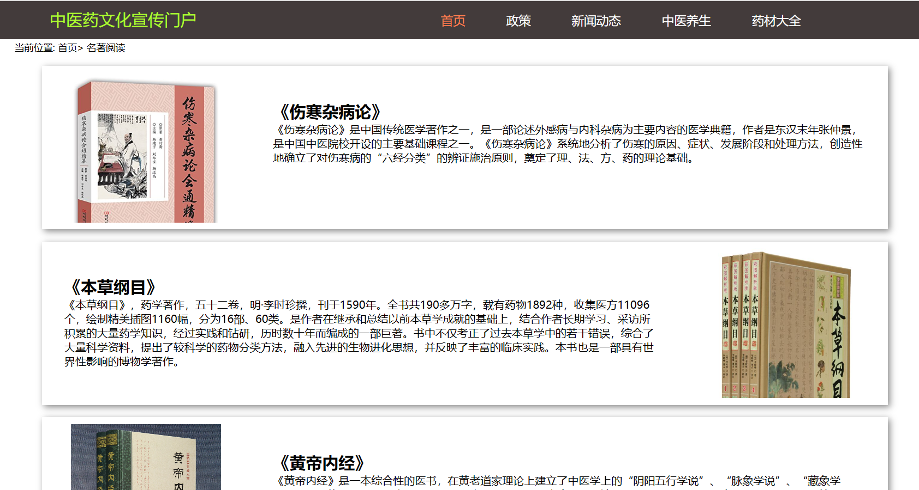

#### 非遗项目详情页面

在该页面可以了解非遗项目。

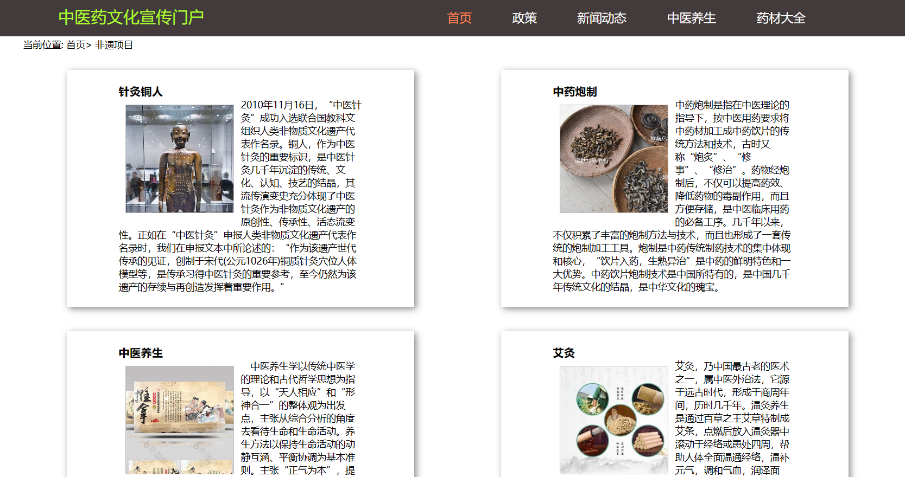

### 政策页

在该页面可以知晓时下国家在中医药领域的相关政策。

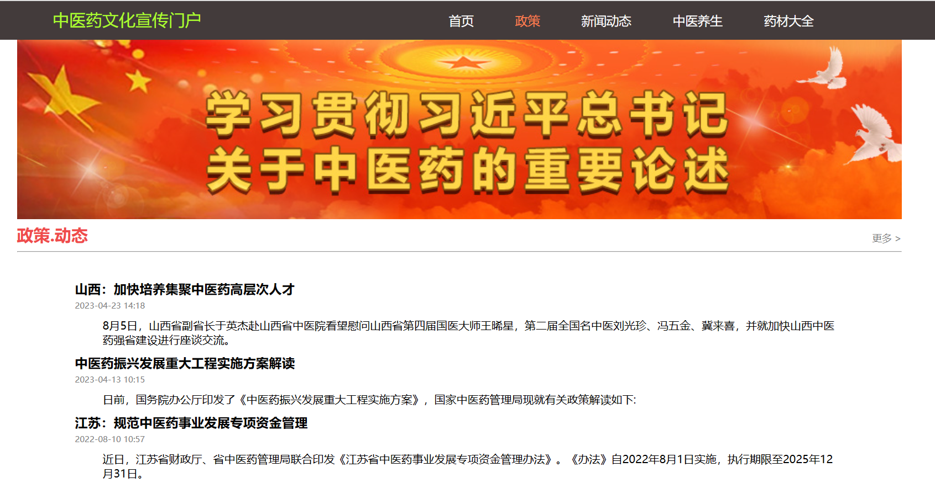

### 新闻动态页

在该页面可以获取中医药领域的相关新闻，最新科研成果。

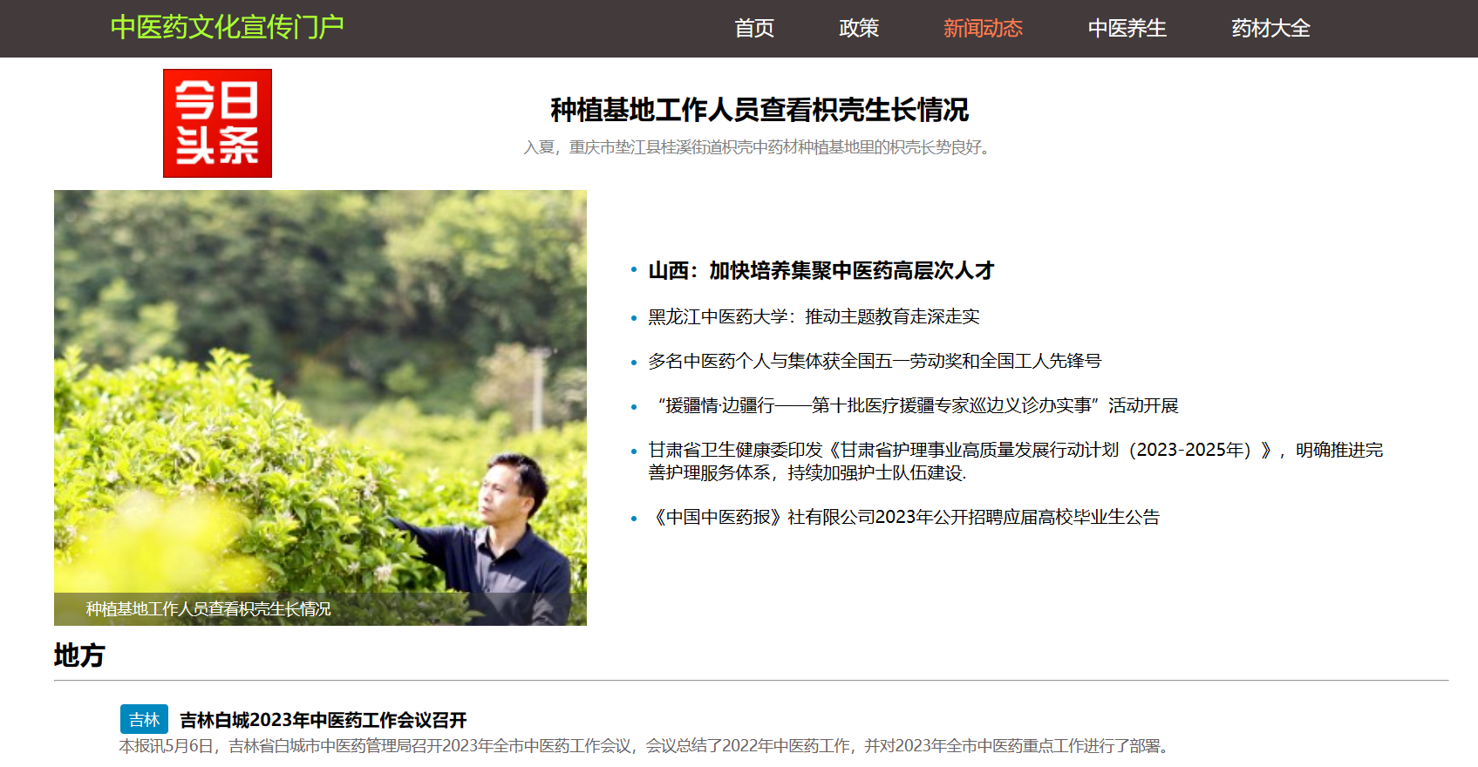

### 中医养生页

在该页面可以了解中医养生的基础知识，也可以观看养生视频。

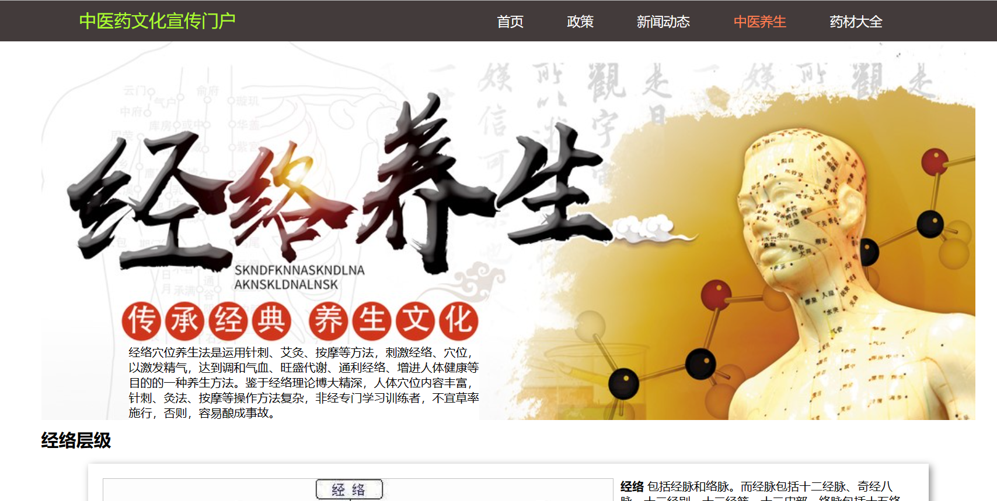

当鼠标移入导航栏“中药养生”项时会显示下拉框，下拉框可以点击跳转到气功养生页或药膳页。

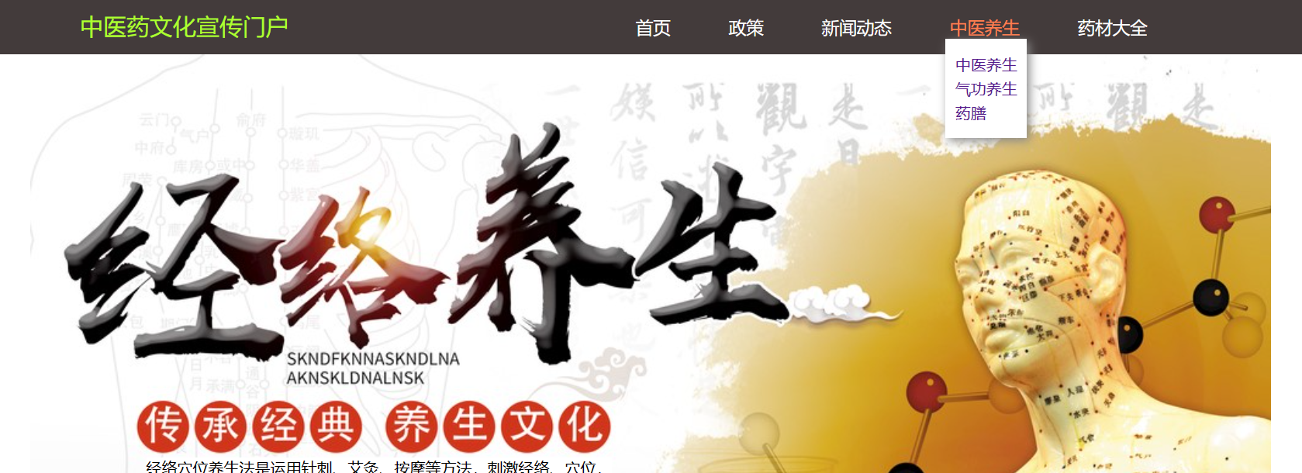

#### 气功养生页

在该页面可以了解气功养生的基础知识。

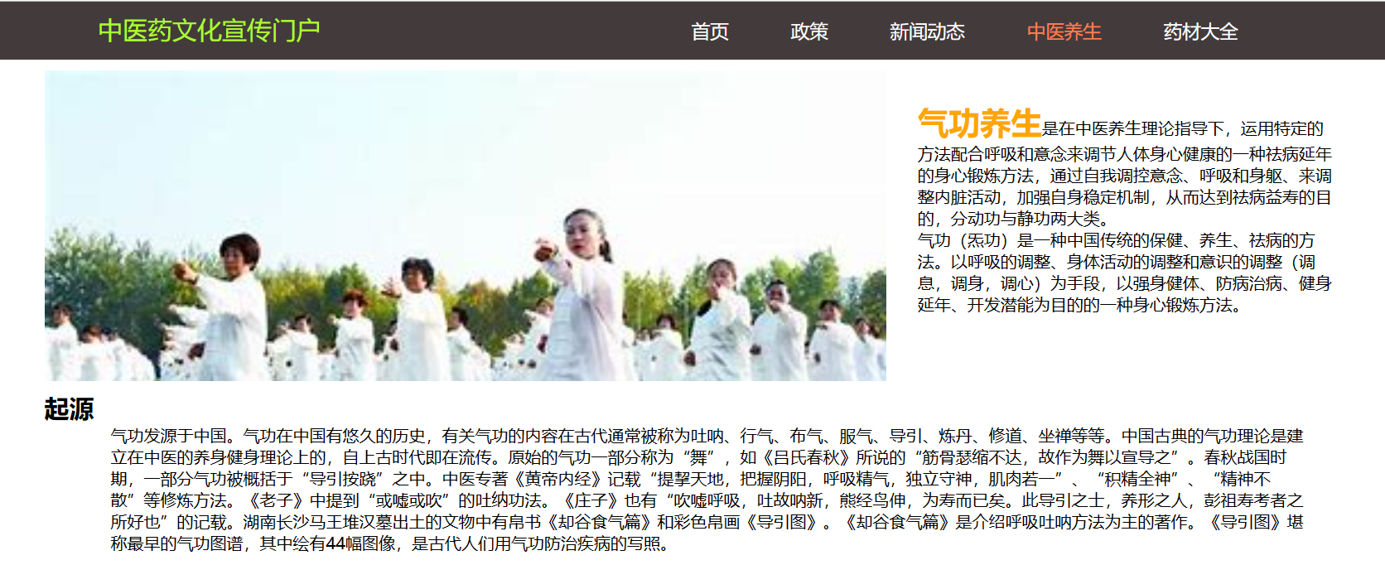

#### 药膳页

在该页面可以了解药膳的知识。

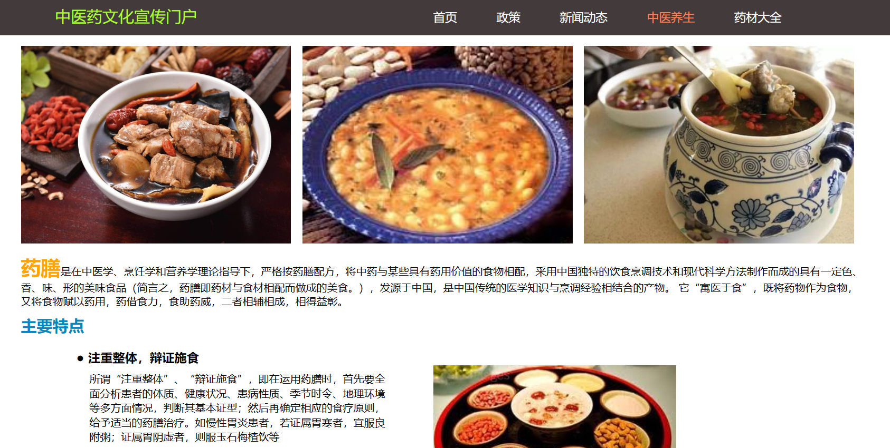

### 药材页

在该页面可以通过点击选项卡显示不同的药材分类内容，在每个分类内容中都有一个手风琴展示具有代表性的药材的图片。

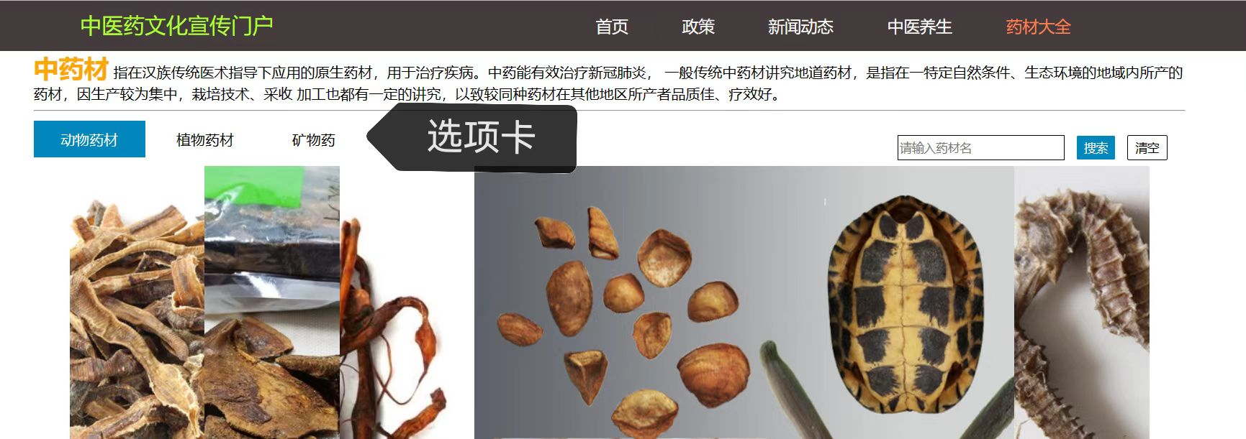

在页面搜索框中输入要搜索的药材内容，点击搜索可以跳转到外部搜索结果页面，点击清空可以清空文本框内容。

